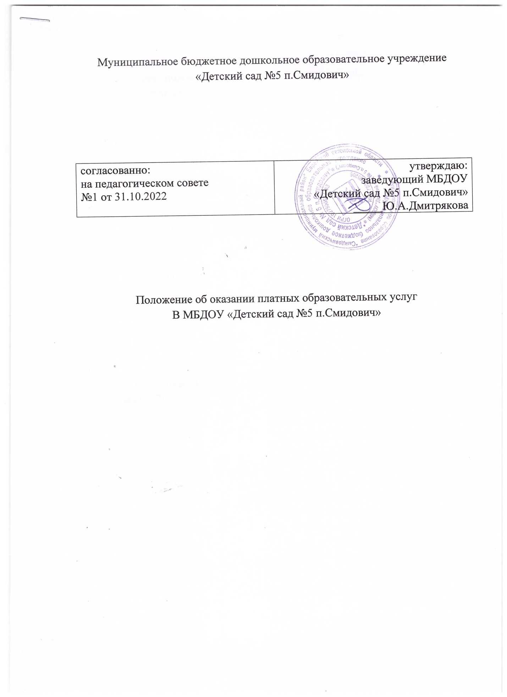

Муниципальное бюджетное дошкольное образовательное учреждение «Детский сад №5 п.Смидович»

согласованно:  на педагогическом совете  №1 от 31.10.2022 | утверждаю:  заведующий МБДОУ  «Детский сад №5 п.Смидович»  _____Ю.А.Дмитрякова

Положение об оказании платных образовательных услуг
В МБДОУ «Детский сад №5 п.Смидович»

1. Общие положения
1.1. Настоящее положение об оказании платных образовательных услуг (далее – Положение) в муниципальном бюджетном дошкольном образовательном учреждении «Детский сад №5 п.Смидович» (далее – МБДОУ) регламентирует порядок оказания платных образовательных услуг
1.2. Настоящее Положение разработано в соответствии с Постановлением Правительства Российской Федерации от 15 сентября 2020 года № 1441 «Об утверждении Правил оказания платных образовательных услуг», Федеральным законом от 29.12.2012 № 273-Ф3 «Об образовании в Российской Федерации» с изменениями от 24 марта 2021 года, с законом «О защите прав потребителей» (в редакции Федерального закона от 9 января 1996 года № 2-ФЗ) с Уставом МБДОУ.
1.3. Настоящее положение определяет правовые, экономические и организационные основы оказания платных образовательных услуг в целях удовлетворения запросов участников образовательных отношений на услуги дополнительного образования, привлечения дополнительных финансовых средств для обеспечения, развития и совершенствования услуг населению, укрепления материально-технической базы МБДОУ.
Понятия, используемые в настоящем положении:
«заказчик» - физическое и (или) юридическое лицо, имеющее намерение заказать либо заказывающее платные образовательные услуги для себя или иных лиц на основании договора;
«исполнитель» организация, осуществляющая образовательную деятельность и предоставляющая платные образовательные услуги обучающемуся (к организации, осуществляющей образовательную деятельность, приравниваются индивидуальные предприниматели, осуществляющие образовательную деятельность);
«недостаток платных образовательных услуг» несоответствие платных образовательных услуг обязательным требованиям, предусмотренным законом либо в установленном им порядке, или условиям договора (при их отсутствии или неполноте условий обычно предъявляемым требованиям), или целям, для которых платные образовательные услуги обычно используются, или целям, о которых исполнитель был поставлен в известность заказчиком при заключении договора, в том числе оказания их не в полном объеме, предусмотренном образовательными программами (частью образовательной программы);
«обучающийся» физическое лицо, осваивающее образовательную программу;
«платные образовательные услуги» - осуществление образовательной деятельности по заданиям и за счет средств физических и (или) юридических лиц по договорам об образовании, заключаемым при приеме на обучение (далее - договор);
«существенный недостаток платных образовательных услуг» - неустранимый недостаток или недостаток, который не может быть устранен без несоразмерных расходов или затрат времени, или выявляется неоднократно, или проявляется вновь после его устранения.

2. Условия оказания платных образовательных услуг
2.1. Исполнитель оказывает платные образовательные услуги, не предусмотренные муниципальным заданием, по видам образования и подвидам дополнительного образования, предусмотренным уставом и лицензией на осуществление образовательной деятельности, на одинаковых при оказании одних и тех же услуг условиях.
2.2. Платные образовательные услуги оказываются за счет средств заказчика и не могут быть оказаны взамен или в рамках образовательной деятельности, финансируемой за счет средств бюджета.
2.3. Исполнитель самостоятельно определяет возможность оказания платных образовательных услуг в зависимости от кадрового потенциала, финансового обеспечения оказания платных образовательных услуг, наличия материальнотехнической базы и иных возможностей исполнителя.
2.4. Перечень платных образовательных услуг утверждается приказом исполнителя в соответствии с имеющимися условиями и с учетом запросов и потребностей населения
2.5. Содержание образования в рамках оказываемых платных образовательных услуг определяется в образовательных программах, утверждаемых исполнителем самостоятельно. Исполнитель вправе разрабатывать и утверждать дополнительные образовательные программы для детей. Образовательная деятельность при оказании платных образовательных услуг должна быть направлена на формирование и развитие творческих способностей детей, удовлетворение их индивидуальных потребностей в интеллектуальном, нравственном и физическом совершенствовании, формирование культуры здорового и безопасного образа жизни, укрепление здоровья, а также на организацию их свободного времени. 2.6. Отказ заказчика от предлагаемых ему платных образовательных услуг не может быть причиной изменения объема и условий уже предоставляемых ему исполнителем образовательных услуг.
2.7. Основанием для оказания платных образовательных услуг является заявление родителя (законного представителя) и заключенный между заказчиком и исполнителем Договор.
2.8. Льготы по оказанию платных образовательных услуг не предусмотрены. 2.9. Плата за оказанные услуги вносится на основании табеля. Не позднее 20 числа каждого месяца, следующего за периодом оплаты.
2.10. Увеличение стоимости образовательных услуг после заключения Договора не допускается, за исключением увеличения стоимости указанных услуг с учетом уровня инфляции, предусмотренного основными характеристиками федерального бюджета на очередной финансовый год и плановый период.
2.11. Доход от оказания платных образовательных услуг и приобретенное за счет этих доходов имущество поступают в самостоятельное распоряжение исполнителя и используются в порядке и на условиях, установленных локальным нормативным актом исполнителя.
3. Расчет стоимости и порядок оплаты
3.1. Размер платы за оказание платных дополнительных образовательных услуг устанавливается по соглашению сторон и в пределах утвержденной калькуляции на оказание платной образовательной услуги.
3.2. Оплата за платные дополнительные образовательные услуги производится по квитанции, ежемесячно до 20 числа. Ассигнования зачисляются на расчетный счет Учреждения. Оплаченная квитанция предоставляется руководителю кружка (для дальнейших расчетов по смете расходов).
3.3. Учреждение имеет право производить перераспределение доходов в соответствии с изменением объема и содержания оказываемых услуг. Данное решение утверждается на педагогическом совете и закрепляется дополнительным соглашением с исполнителем конкретной услуги.
3.4. Доход от платных дополнительных образовательных услуг в соответствии с п.1. ст.101 Закона РФ «Об образовании в Российской Федерации» используется в соответствии с уставными целями.
3.5. Средства, полученные от платных дополнительных образовательных услуг, могут расходоваться на:
-оплату труда руководителей кружков;
-развитие и совершенствование образовательного процесса;
-развитие материально-технической базы Учреждения.
3.6. Оплата руководителей кружков по оказанию платных дополнительных образовательных услуг оплачивается один раз в месяц за фактически отработанное время, согласно смете.
4. Информация об услугах
4.1. Информация о платных образовательных услугах, оказываемых исполнителем, а также иная информация, предусмотренная законодательством Российской Федерации об образовании, размещается на официальном сайте исполнителя в сети Интернет по адресу: doudsmid5.ru, на информационных стендах в местах осуществления образовательной деятельности.
4.2. Ответственность за актуальность и достоверность информации о платных образовательных услугах несет должностное лицо, назначенное приказом руководителем исполнителя.
5. Порядок заключения Договоров
5.1. Основанием для оказания платных образовательных услуг является Договор, который заключается до начала оказания платных услуг.
5.2. Договор заключается в простой письменной форме и содержит следующие сведения:
а) полное наименование и фирменное наименование (при наличии) исполнителя - юридического лица; фамилия, имя, отчество (при наличии) исполнителя - индивидуального предпринимателя;
б) место нахождения или место жительства исполнителя;
в) наименование или фамилия, имя, отчество (при наличии) заказчика, телефон (при наличии) заказчика и (или) законного представителя обучающегося;
г) место нахождения или место жительства заказчика и (или) законного представителя обучающегося;
д) фамилия, имя, отчество (при наличии) представителя исполнителя и (или) заказчика, реквизиты документа, удостоверяющего полномочия представителя исполнителя и (или) заказчика;
е) фамилия, имя, отчество (при наличии) обучающегося, его место жительства, телефон (указываются в случае оказания платных образовательных услуг в пользу обучающегося, не являющегося заказчиком по договору, при наличии);
ж) права, обязанности и ответственность исполнителя, заказчика и обучающегося;
з) полная стоимость образовательных услуг по договору, порядок их оплаты; и) сведения о лицензии на осуществление образовательной деятельности (наименование лицензирующего органа, номер и дата регистрации лицензии), если иное не предусмотрено законодательством Российской Федерации; к) вид, уровень и (или) направленность образовательной программы (часть образовательной программы определенных уровня, вида и (или) направленности);
л) форма обучения;
м) сроки освоения образовательной программы или части образовательной программы по договору (продолжительность обучения по договору);
н) вид документа (при наличии), выдаваемого обучающемуся после успешного освоения им соответствующей образовательной программы (части образовательной программы);
о) порядок изменения и расторжения договора;
п) другие необходимые сведения, связанные со спецификой оказываемых платных образовательных услуг.
5.3. Договор не может содержать условия, которые ограничивают права лиц, имеющих право на получение образования определенных уровня и направленности и подавших заявление о приеме на обучение (далее поступающие), и обучающихся или снижают уровень предоставления им гарантий по сравнению с условиями, установленными законодательством Российской Федерации об образовании. Если условия, ограничивающие права поступающих и обучающихся или снижающие уровень предоставления им гарантий, включены в договор, такие условия не подлежат применению.
5.4. Каждая из сторон вправе расторгнуть Договор с уведомлением другой стороны за месяц.
5.5. Исполнитель для оказания платных образовательных услуг использует примерные формы Договоров, утверждённые федеральным органом исполнительной власти, осуществляющим функции по выработке государственной политики и нормативно-правовому регулированию в сфере образования.
5.6. Сведения, указанные в Договоре, должны соответствовать информации, размещенной на официальном сайте исполнителя в информационнотелекоммуникационной сети "Интернет" на дату заключения Договора.
5.7. Объём оказываемых платных образовательных услуг и их стоимость в Договоре определяются по соглашению сторон договора.
5.8. Договор заключается в двух идентичных экземплярах, один из которых находится у исполнителя, другой – у заказчика. Сроки хранения оригиналов Договоров определяются в соответствии с утверждённой исполнителем номенклатурой дел.
5.9. В целях обеспечения работы по заключению Договоров на оказание платных образовательных услуг исполнитель готовит и принимает необходимые локальные нормативные акты, наделяет необходимыми полномочиями сотрудников и структурные подразделения.
5.10. Исполнитель обеспечивает деятельность и организацию работы по заключению Договоров на оказание платных образовательных услуг в соответствии с требованиями действующего законодательства.
5.11. Односторонний отказ от исполнения обязательств, внесение изменений в Договор оказания платных образовательных услуг осуществляется в порядке, предусмотренным Договором и законодательством РФ. Изменения к Договору осуществляется дополнительными соглашениями, которые с момента их подписания сторонами становится его неотъемлемой частью.
6. Основания возникновения, изменения и прекращения образовательных отношений
6.1. Прием на обучение по платным образовательным программам осуществляется в течение учебного года при наличии свободных мест в соответствии с правилами приема на обучение по дополнительным образовательным программам, утвержденными исполнителем.
6.2. Основанием для оказания платных образовательных услуг является заявление родителя (законного представителя) и заключенный между заказчиком и исполнителем Договор.
6.3. Образовательные отношения изменяются в случае изменения условий получения обучающимся образования, которые повлекли за собой изменение взаимных прав и обязанностей заказчика, исполнителя и обучающегося. Основанием изменения образовательных отношений является приказ исполнителя. Исполнитель издает приказ на основании внесения соответствующих изменений в заключенный Договор не позднее 3 (трех) рабочих дней с момента заключения дополнительного соглашения к договору.
6.4. Образовательные отношения с обучающимися прекращаются по основаниям, предусмотренным законодательством Российской Федерации об образовании, а также в связи с просрочкой оплаты стоимости платных образовательных услуг;
6.5. Основанием прекращения образовательных отношений является окончание срока действия Договора.
6.6. В случае досрочного расторжения Договора бухгалтер осуществляет сверку расчетов с заказчиком по договору на дату расторжения Договора в день получения о расторжении Договора по инициативе заказчика. При наличии задолженности по оплате бухгалтер уведомляет ответственного за организацию платных образовательных услуг о сумме задолженности. Ответственный за организацию платных образовательных услуг незамедлительно направляет заказчику письменное уведомление с указанием суммы задолженности на дату расторжения договора и сроков ее погашения. Копии платежных документов (при необходимости) прикладываются к уведомлению.
7. Порядок оказания платных образовательных услуг.
7.1. Исполнитель оказывает платные образовательные услуги в соответствии с программой дополнительного образования и условиями договора.
7.2. Освоение программы дополнительного образования, соблюдение Правил внутреннего распорядка обучающихся, расписания занятий платных образовательных услуг являются обязательными для обучающихся и их родителей (законных представителей).
7.3. Для оказания платных образовательных услуг в МБДОУ созданы следующие условия для их проведения в соответствии с действующими санитарными нормами и правилами:
7.3.1. выделены и оборудованы отдельные помещения;
7.3.2. обеспечен кадровый состав;
7.4. Для выполнения работ по оказанию платных образовательных услуг могут привлекаться как штатные работники МБДОУ, так и специалисты со стороны, на договорной основе, оплата труда осуществляется в соответствии с заключенным договором.
7.5. Педагог, который является штатным работником МБДОУ, проводит платные занятия в свободное от основной работы время. Платные дополнительные услуги оказываются с сентября по июнь (включительно). 7.6. Исполнитель организует контроль за качеством оказания платных образовательных услуг. Кроме того, контроль соблюдения исполнителем порядка и условий оказания платных образовательных услуг осуществляют иные органы в соответствии с их полномочиями, установленными действующим законодательством.
7.7. Исполнитель организует и ведет учет оказанных платных образовательных услуг в соответствии с их объемом, структурой и иными установленными требованиями.
8. Ответственность Исполнителя и Заказчика при оказании платных образовательных услуг
8.1. За неисполнение или ненадлежащее исполнение своих обязательств по договору Стороны несут ответственность, предусмотренную Договором и законодательством Российской Федерации.
8.2. При обнаружении недостатка платных образовательных услуг, в том числе оказания их не в полном объеме, предусмотренном образовательными программами (частью образовательной программы), заказчик вправе по своему выбору потребовать:
8.2.1. безвозмездного оказания образовательных услуг;
8.2.2. соразмерного уменьшения стоимости оказанных образовательных услуг;
8.2.3. возмещения понесенных им расходов по устранению недостатков оказанных платных образовательных услуг своими силами или третьими лицами.
8.3. Заказчик вправе отказаться от исполнения Договора и потребовать полного возмещения убытков, если в течение 10 рабочих дней недостатки платных образовательных услуг не устранены исполнителем. Заказчик также вправе отказаться от исполнения Договора, если им обнаружен существенный недостаток оказанных образовательных услуг или иные существенные отступления от условий договора.
9. Порядок получения и расходования средств.
9.1. На оказание каждой платной образовательной услуги составляется расчет на одного получателя этой услуги. Расчет расходов рассчитывается в целом на группу получателей одного вида услуги, после чего определяется цена отдельной услуги на каждого получателя. Расчет стоимости разрабатывается непосредственно МБДОУ и утверждается руководителем МБДОУ.
9.2. МБДОУ вправе по своему усмотрению расходовать средства, полученные от оказания платных образовательных услуг, в соответствии со сметой доходов и расходов: на развитие и совершенствование образовательного процесса, развитие материально-технической базы учреждения, текущий ремонт здания, заработную плату сотрудников.
9.3. Оплата за платные образовательные услуги производиться в безналичной форме через банк, где средства зачисляются на расчётный счёт МБДОУ.
9.4. Полученные финансовые средства являются собственностью образовательного учреждения и расходуются им самостоятельно.
9.5. Учет платных образовательных услуг осуществляется в соответствии с требованиями законодательства и бухгалтерского учета.
10. Заключительные положения
10.1. Контроль за надлежащим исполнением Договора в части организации и оказания в полном объеме платных образовательных услуг осуществляет ответственный за организацию платных образовательных услуг, назначаемый приказом руководителя.
10.2. Контроль за своевременной оплатой стоимости обучения заказчиком осуществляет бухгалтер исполнителя.
10.3. Настоящее Положение вступает в силу с момента утверждения и действует бессрочно.
10.4. Изменения в настоящее Положение могут быть внесены приказом заведующего МБДОУ путем утверждения Положения в новой редакции.

